**操作3：在线学堂课程添加章、节、节类型操作指南**

**一、熟知课程每章节如何排序**

在线学堂课程目录一般分章和节，每个章和节都有自己的排序，排序数字越小，章节就会排在余额前面。如下图

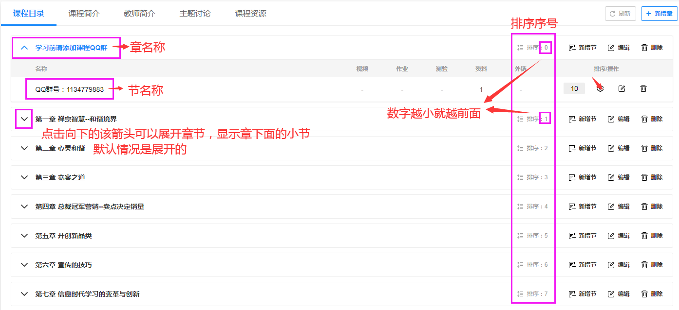

**二、新增章和节**

（1）新增章：点击课程目录处右上角的“新增章”，然后对章名称和排序进行设置，在添加时会有默认排序，不进行排序设置会自动将章节放在最后位置。本次要求在课程已有第一章位置前，添加一个名为添加课程QQ群的章节，具体设置如下：

第一步：先确认第一章的排序序号。



第二步：新增章，并对章的名称和排序进行设置，设置完成后点击提交。（建议名称为：学习前请添加课程QQ群）

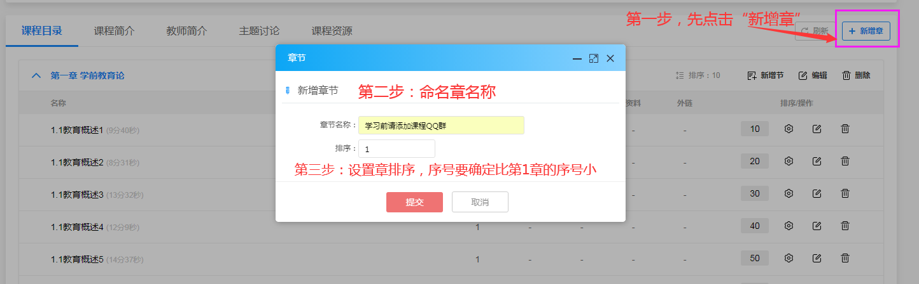

第三步：新增节。点击节名称右边的“新增节”，对节名称和小节属于哪一类型进行设置，排序可不设置，时间锁用于控制学生可以看该节视频的时间，可设置可不设置。注意：因本次添加的是QQ群小节，所以建议名称直接为：QQ群号：XXXXX（此处为所建QQ群号码），具体设置如下图：

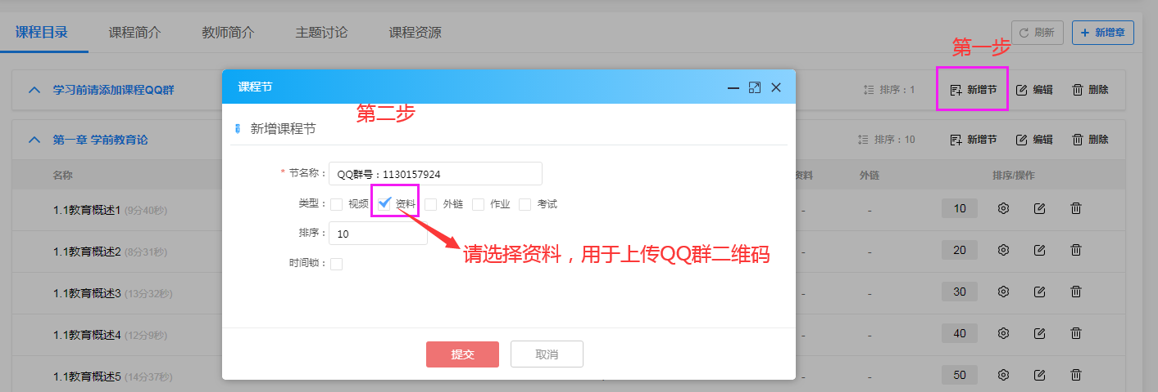

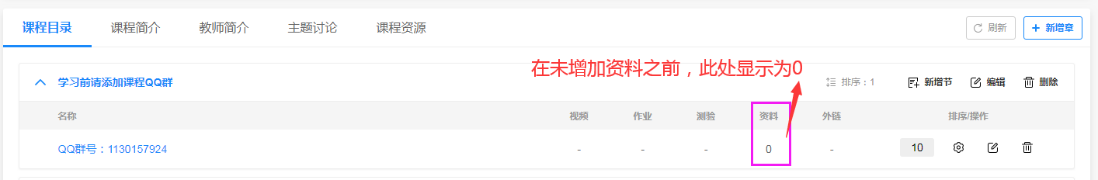

**三、添加节资料**

因本次添加的是QQ群二维码，因此节类型选择“资料”，节类型课根据要添加的学习资料性质选择相应的类型。

（1）添加小节资料

步骤为：点击小节上的设置，进入新增资料界面。如下图所示：



第一步：创建QQ群时保存自己的QQ群二维码，电脑直接保存至电脑，然后打开进行截图，并在图片上添加文字备注：“请截屏保存后，打开手机QQ扫一扫”。如下图



第二步：点击“新增资料”。如下图



第三步：设置节名称（建议为：QQ群二维码），并上传QQ群二维码，完成后点击提交。如下图：

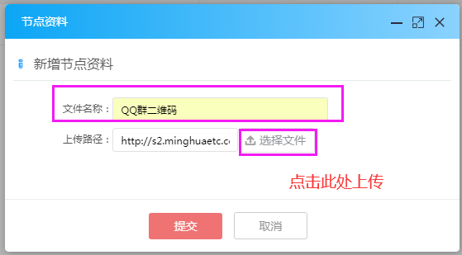



最后一步：返回课程主页查看资料添加成功。

